Tên: TRẦN HOÀN PHÚC   
CNTT2

bài: LAB_1

1. File sử dụng để attach: mdf: File chứa dữ liệu và ldf: File log (trong

thư mục tài nguyên)

2. Trong cửa sổ Object Explorer Click chuột phải vào mục Databases

Chọn Attach

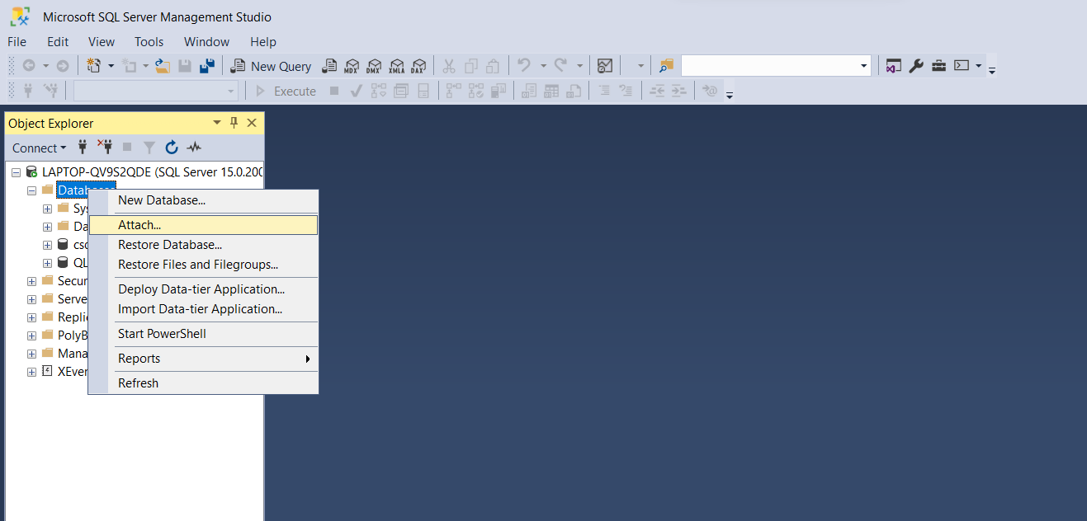

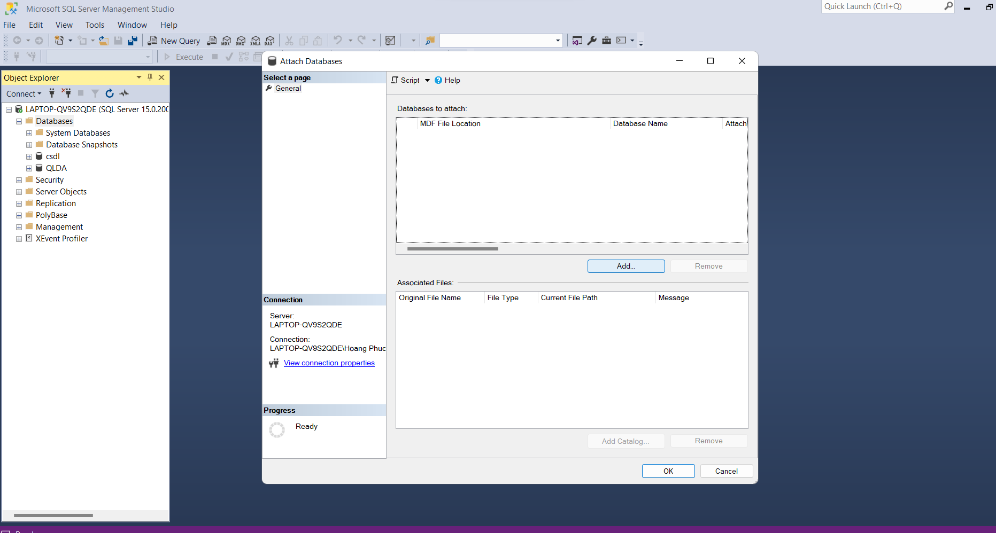

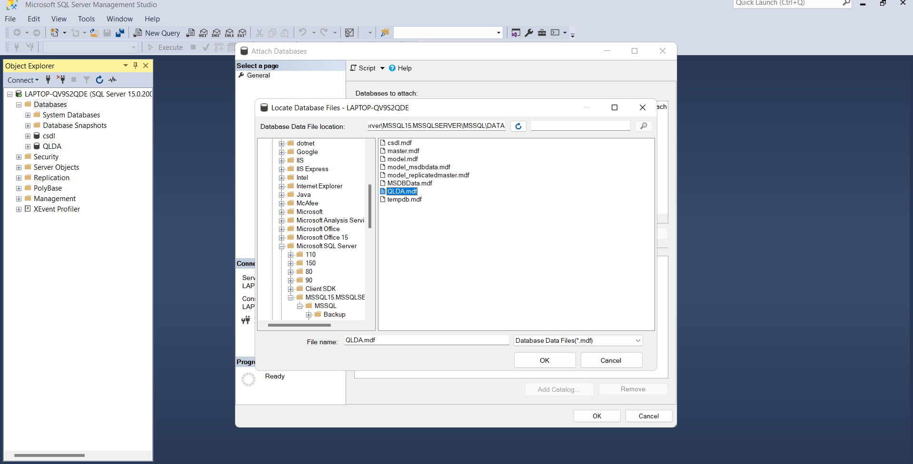

DETCH

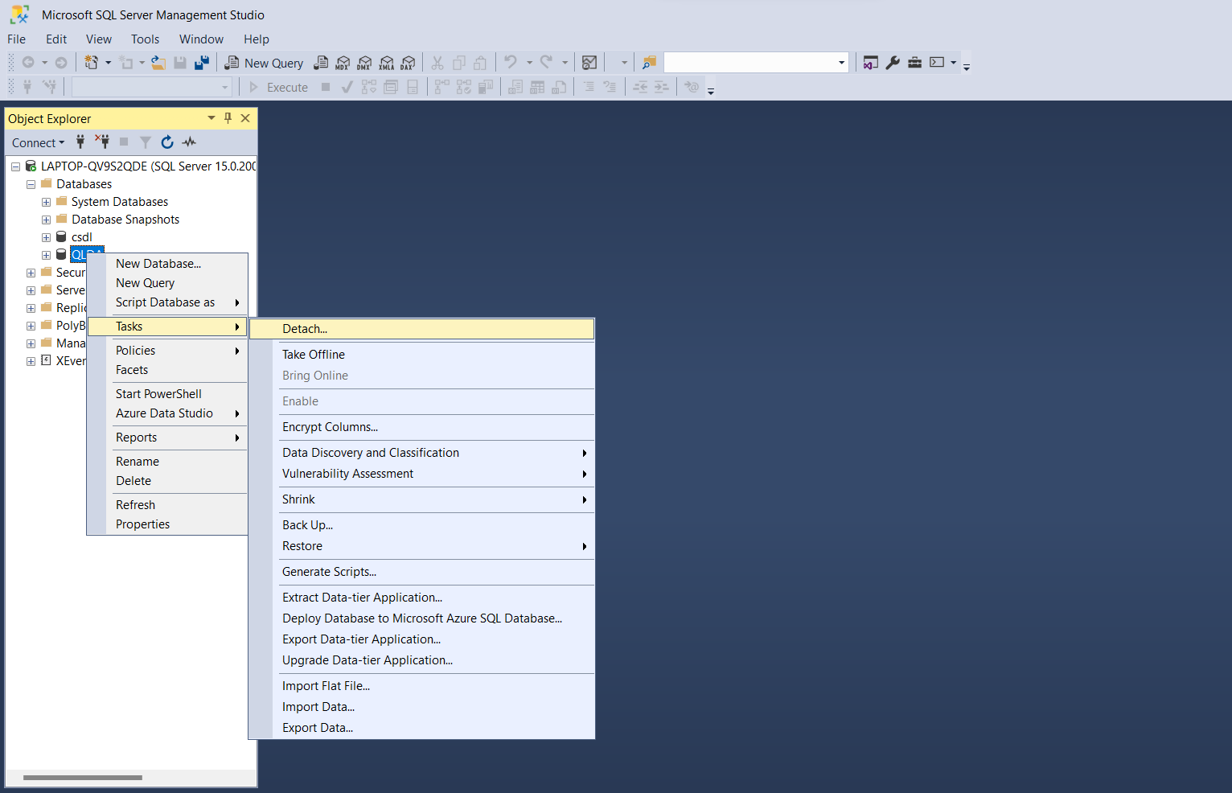

Bài 3.

Tạo database Diagrams từ csdl QLDA

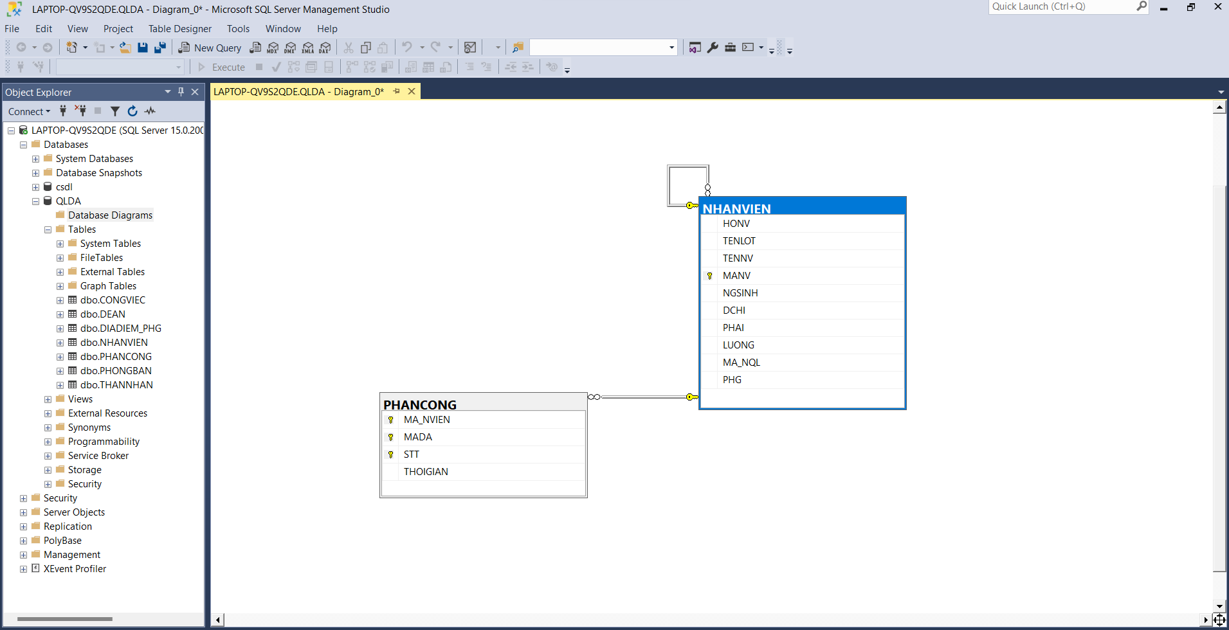

1. Tìm các nhân viên làm việc ở phòng số 4

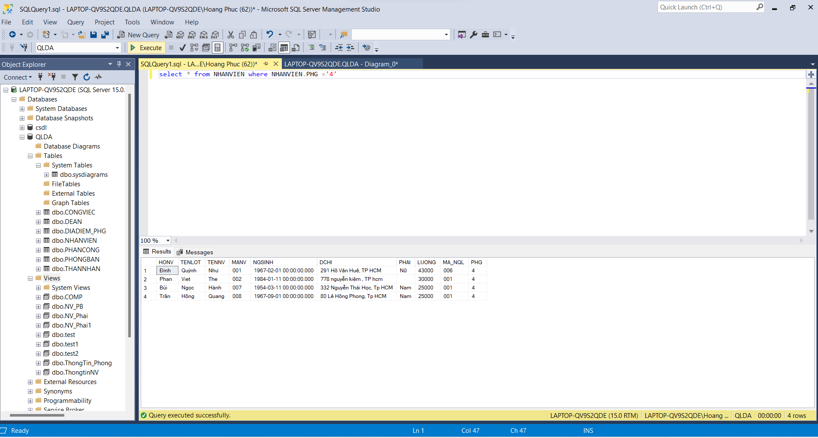

1. Tìm các nhân viên có mức lương trên 30000

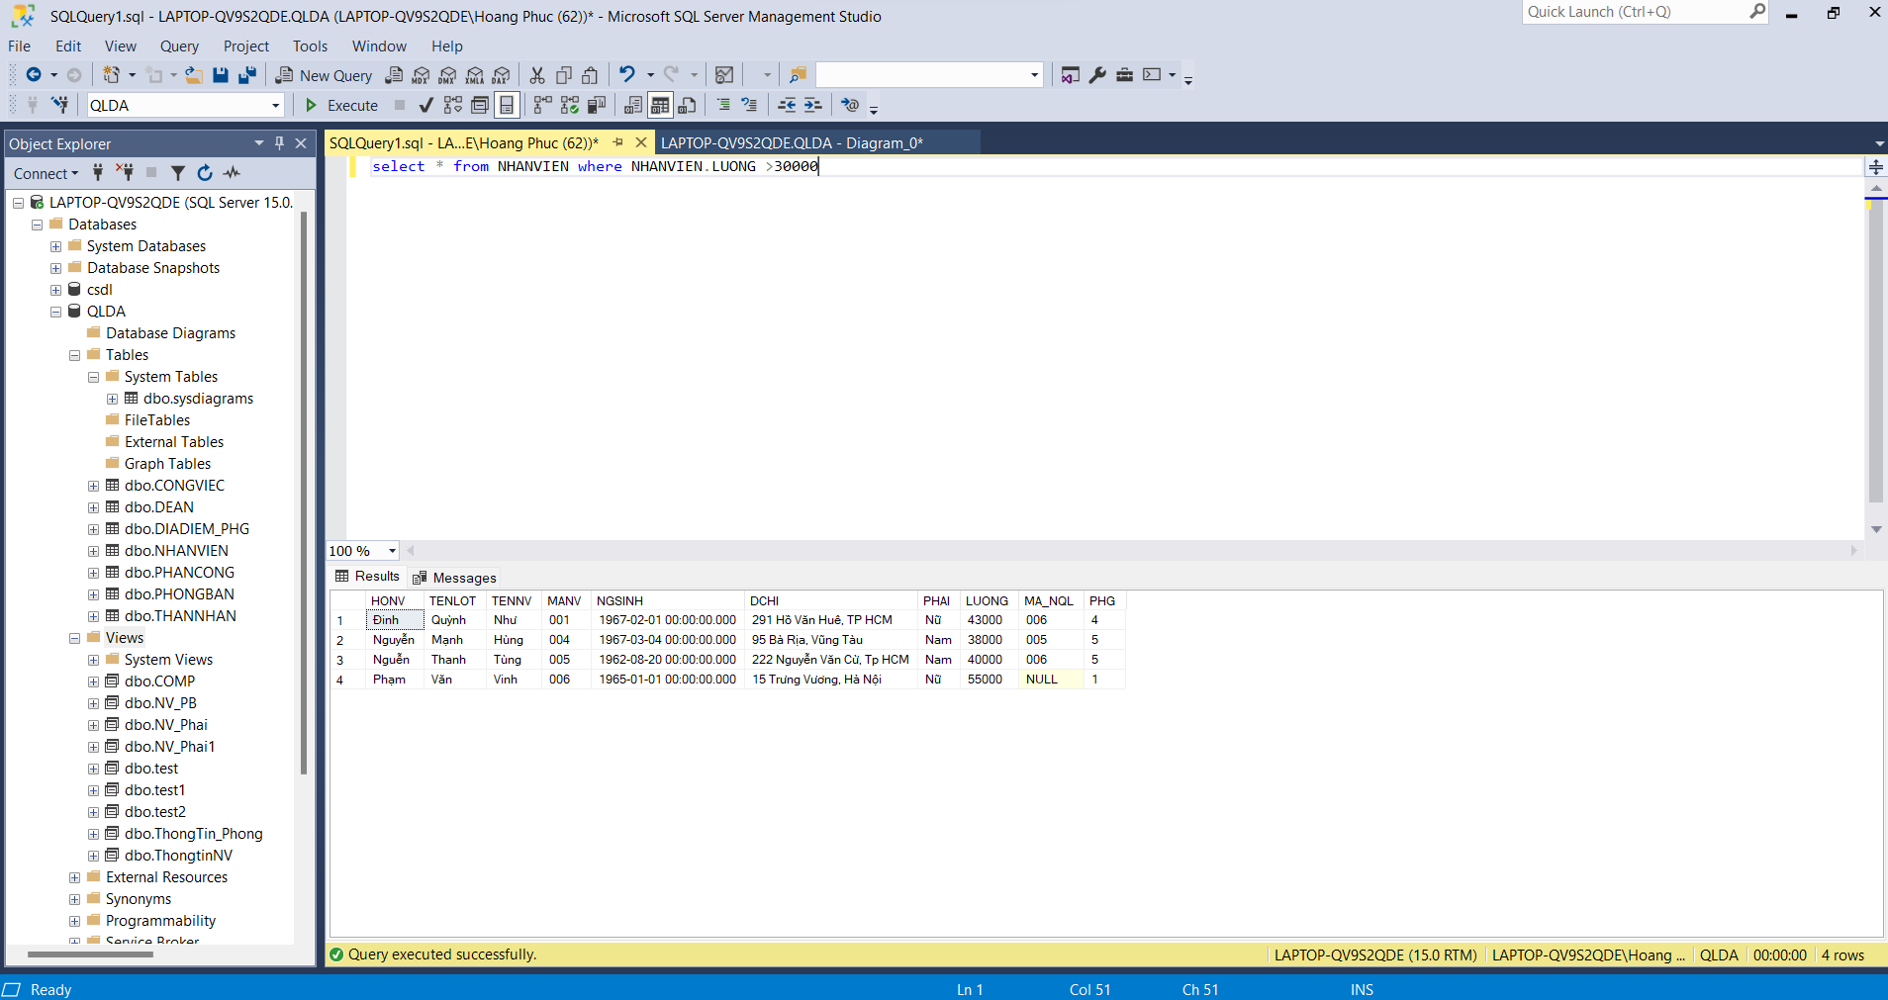

3. Tìm các nhân viên có mức lương trên 25,000 ở phòng 4 hoặc các nhân

viên có mức lương trên 30,000 ở phòng 5

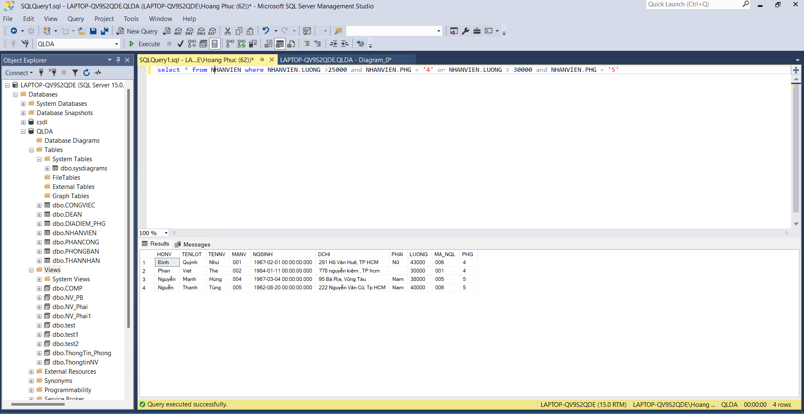

4.Cho biết họ tên đầy đủ của các nhân viên ở TP HCM

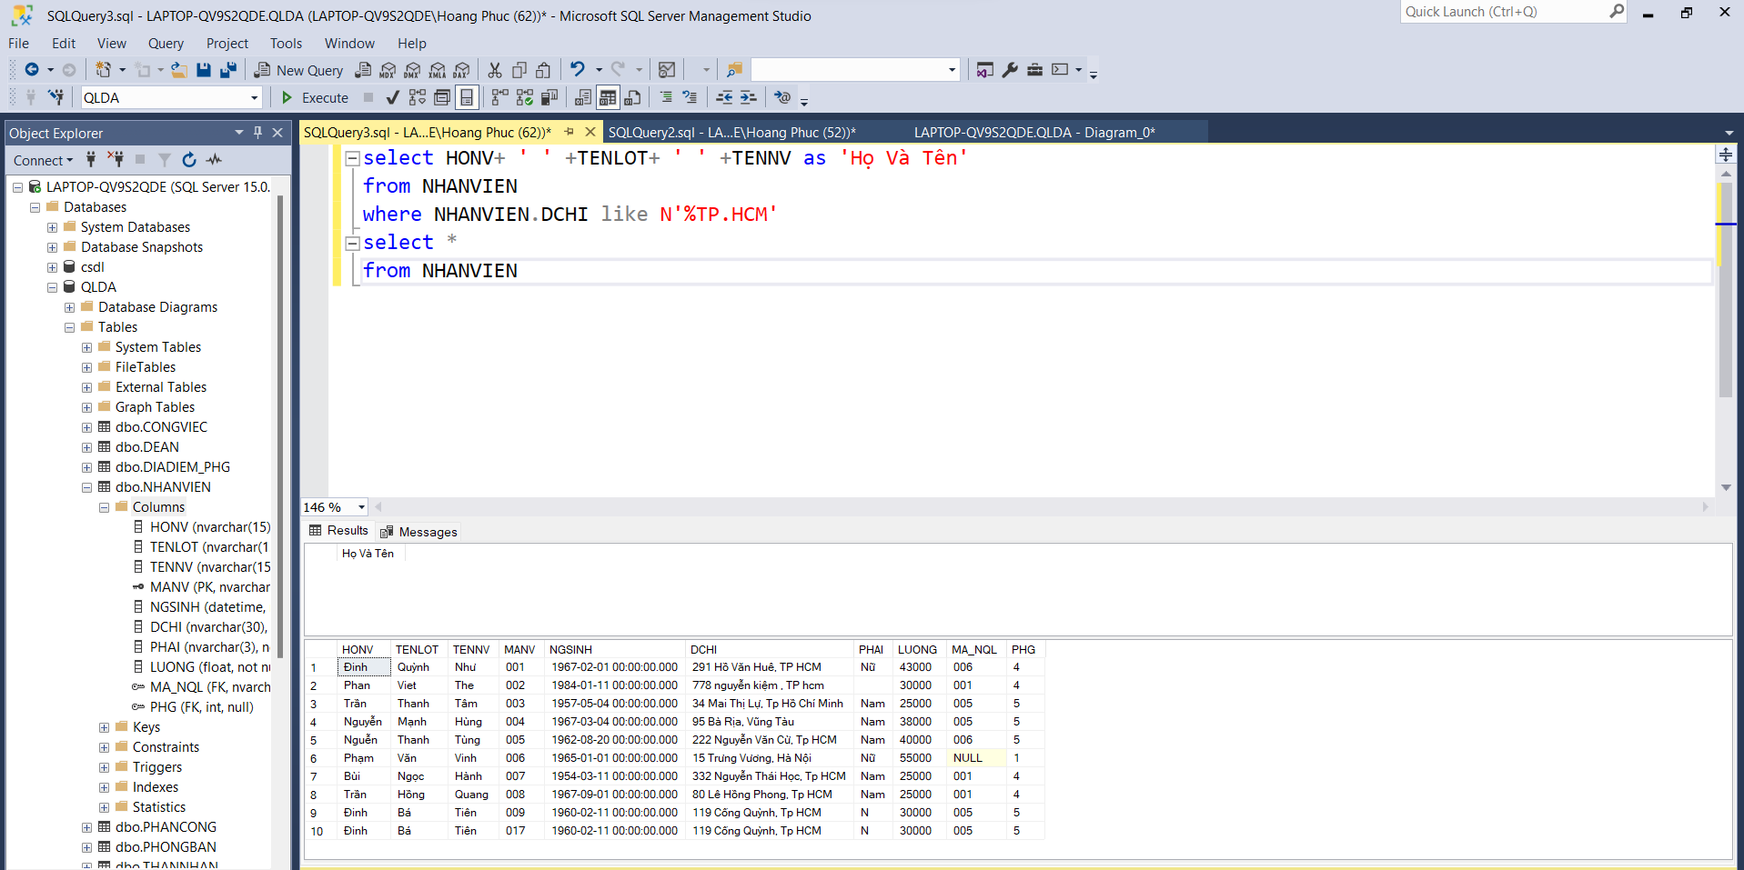

5. Cho biết họ tên đầy đủ của các nhân viên có họ bắt đầu bằng ký tự

'N'

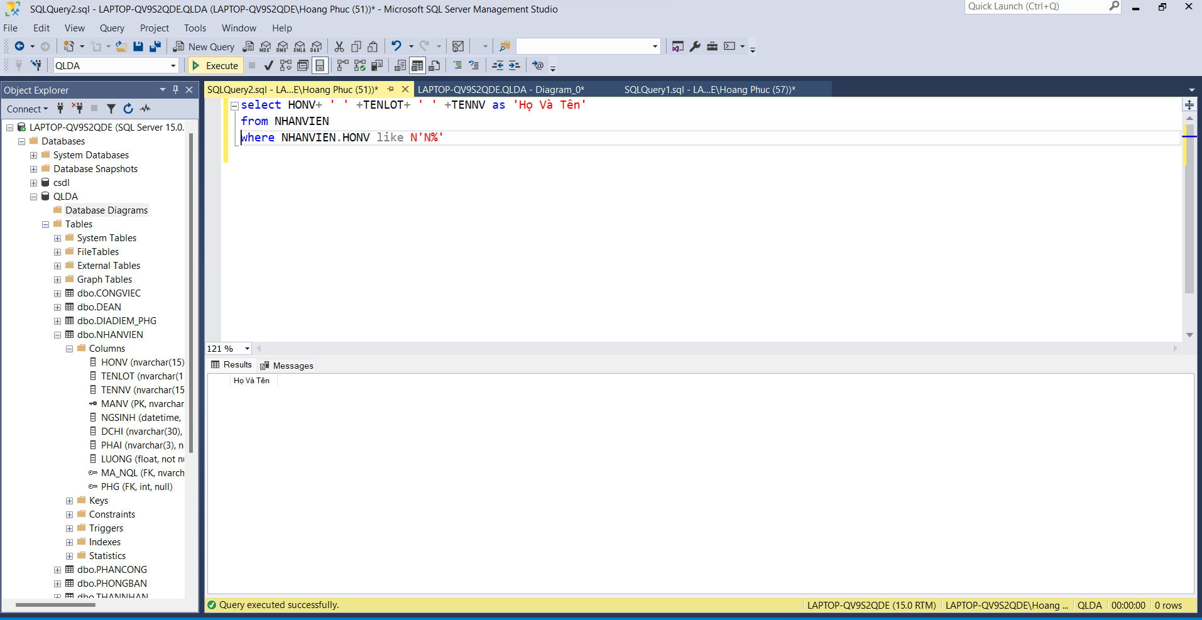

6. Cho biết ngày sinh và địa chỉ của nhân viên Dinh Ba Tien.

